|  |
| --- |
| 实验成绩 |
|  |



实验报告

课程名称： 数值逼近

实验项目： Project-1

所在院系： 数学学院

学生姓名： 桑浩鑫

学生学号： 1171000221

授课学期：2019年秋季学期

完成时间： 2019/11/9

# 习题一

1. 1. 结果：.
   2. 分析：
      1. 浮点数表示为 $x={(2}^{-51}+2^{-54}+…)⋅2$. 于是 $\left(1+x\right)-1=\left(2^{-1}+2^{-51}+2^{-54}\right)⋅2-2^{-1}⋅2=\left(2^{-1}+2^{-51}+2^{-53}\right)⋅2-2^{-1}⋅2=1.1102⋅{10}^{-15}$.
      2. $x={10}^{-16}$ 浮点数表示为 $x=\left(2^{-55}+…\right)⋅2$. 于是 $\left(1+x\right)-1=\left(2^{-1}+2^{-55}+…\right)⋅2-2^{-1}⋅2=2^{-1}⋅2-2^{-1}⋅2=0$
   3. 程序（MATLAB）：

x = 1 ;

n = 0 ;

while 0.5 + x > 0.5

x = x / 2 ;

n = n + 1 ;

end

* 1. 结果：
  2. 分析：浮点运算

# 习题二

* 1. 结果：

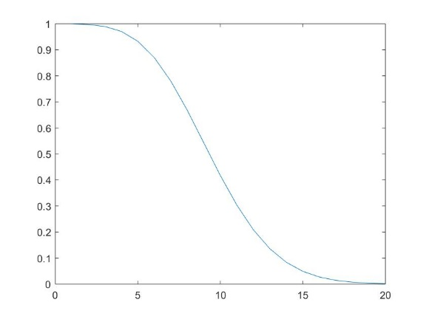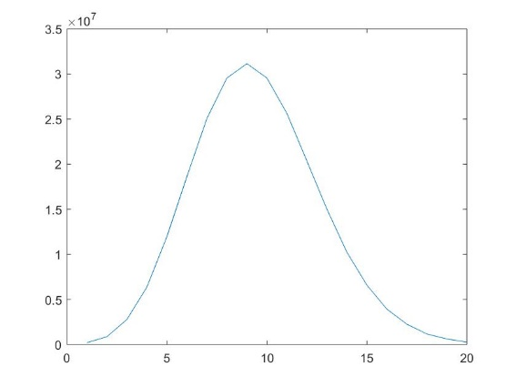

1. 1. 分析：
      1. 当时，不考虑舍入误差， $s_{N}\left(x\right)-e^{x}=\frac{e^{ξ}}{\left(N+1\right)!}{10}^{N+1},ξ∈\left(0,10\right)$. 那么 $E_{r}$ 满足： $\frac{1}{\left(N+1\right)!⋅e^{10}}{10}^{N+1}≤E_{r}≤\frac{{10}^{N+1}}{\left(N+1\right)!}$. 将 $E_{r}$ 与其上下界取自然对数后作图如下：

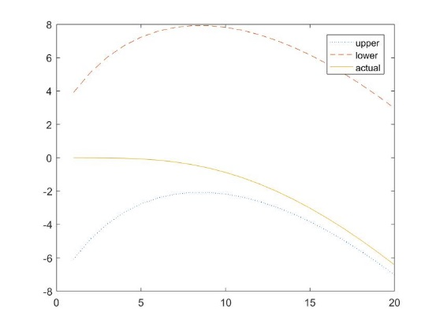

可知在N不超过20时， $E_{r}$ 随着N的增加更接近其下界，故相对误差单调递减且小于1。

* + 1. 当时，不考虑舍入误差， $s_{N}\left(x\right)-e^{x}=\frac{e^{ξ}}{\left(N+1\right)!}({-10)}^{N+1},ξ∈\left(-10,0\right)$. 那么 $E_{r}$ 满足： $\frac{1}{\left(N+1\right)!}{10}^{N+1}≤E_{r}≤\frac{{10}^{N+1}}{\left(N+1\right)!}e^{10}$. 将 $E_{r}$ 与其上下界取自然对数后作图如下：

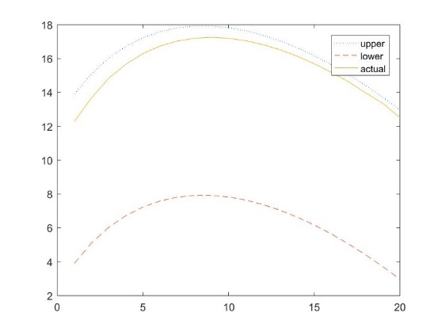

可知在N不超过20时， $E_{r}$ 随着N的增加更接近其上界，而上界在N=10附近达到最大，可以达到 ${10}^{7}$ 量级，故相对误差变化情况与之类似，且较大而难以接受。

1. 1. 改进：当时，令
   2. 分析：做如上改进后 $E_{r}=\left|\frac{s_{N}\left(x\right)-e^{-10}}{e^{-10}}\right|=\left|\frac{s_{N}\left(x\right)}{e^{-10}}-1\right|=\left|-1+e^{-10}⋅Σ_{n=0}^{N}\frac{{10}^{n}}{n!} \right|$. 于是其相对误差应与时的情况相近。

# 习题三

1. 1. 结果：
      1. 递推公式： $I_{n}=e-{nI}_{n-1}$
 $I_{20}=268.202632237842$

  2. 分析：
      1. 利用分部积分可得递推公式
      2. 代入递推公式即可
   3. 结果:
2. 1. 结果：第二种
   2. 分析：第一种方法所利用的递推式会不断累加误差 $I_{n}=e-n⋅\left(I_{n-1}+δ_{n-1}I\right)⇒δ_{n}I=-n⋅δ_{n-1}$，随着不断迭代，误差以 $n!$ 的速度累加扩大；而第二种方法中每一项的误差在于计算时的舍入误差，在实际计算时可以迭代至 $n=17$，前17项的误差在 ${10}^{-15}$ 量级，17项以后的余项小于 $\frac{e}{17!}$，因而总的误差极小。故第二种方法更加适合。

# 习题四

1. 1. 结果：
   2. 分析：的极限是藉由递推公式满足所得
2. 1. 结果：
   2. 分析：的极限是藉由通项公式满足 $\left|u_{n}-u_{n-1}\right|≤{10}^{-10}$ 所得，为防止计算时溢出误差取为
3. 1. 结论：两种方法均收敛，但收敛值不同
   2. 分析：
      1. 利用递推计算时发现，对 $u_{0},u_{1}$ 分别进行相对误差不大于 $\frac{1}{100},\frac{1}{10},\frac{1}{5},\frac{1}{2},1$ 的扰动， $u_{n}$ 仍旧收敛到100，换而言之100很可能是关于递推式的差分方程的稳定解，考虑到机器计算时舍入误差与计算精度所带来的误差，藉由递推式求得的极限极有可能收敛至差分方程的稳定解。
      2. 利用通项公式计算的极限不涉及方程解的稳定性问题，因而会收敛至公式的精确极限。